Virtualno okolje

Predmet: Varstvo in zaščita v informatiki praksa
Učenec: Ian Rob

1. Cilj vaje in zahteve sistema
Cilj te vaje je bilo narediti novo virtualno napravo(VM), jo pravilno nastaviti in nanjo namestiti OS Windows 10(64-bit). Ta vaja me je naučila kako uporabljati virtualno okolje, kako rezervirati določene sistemske vire in kako odpraviti strojne in programske napake.

- Ime VM: Win10_Vaja-Se uporabi da lahko veš katero napravo imaš
- RAM: 2048MB-Toliko je priporočeno da Windows 10 sploh dela
- Trdi disk(Navidezni): 20.35GB-Velikost diska za VM
- VRAM: 128 MB-Omogoči tekoč prikaz slike
- Mrežna katica: Intel PRO/1000MT Desktop-omogoča dostop do interneta

2. Nastavljanje virtualne naprav

2.1. Omogočanje in pregled omreme za VM
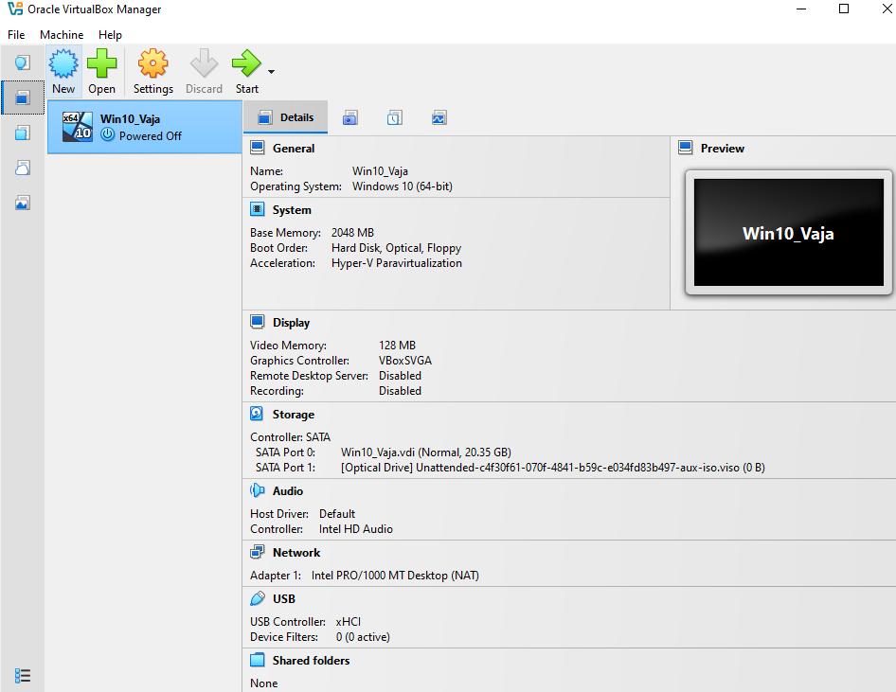Figure 1: Ogled osnovnih elementov virtualne naprave
V programu Oracle VirtualBox Manager je nareta nova naprava imenovana Win10_Vaja. Nastavljeni so bili osnovni podatki za delovanje Virtualne naprave (Sistem, zaslon, shramba in omrežje).

3. Reševanje težave pred zagonom

3.1. Prikaz napake ob zagonu v VM
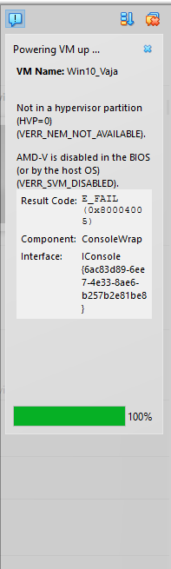Figure 2: Opozorilo o izklopljeni podpori za strojno opremo(SVM)

Ob prvem zagonu VM, mi je poslalo opozorilo: "AMD-V is disabled in the BIOS (or by the host OS) (VERR_SVM_DISABLED)". Težavo sem rešil tako da sem šel v moj BIOS in vklopil to nastavitev SVM. Ta nastavitev je omogočila računalniku da je gostila druge računalnike/naprave.

4. Namestitev in priprava OS

4.1. nameščanje, nalagnaje in Zagon Windows 10
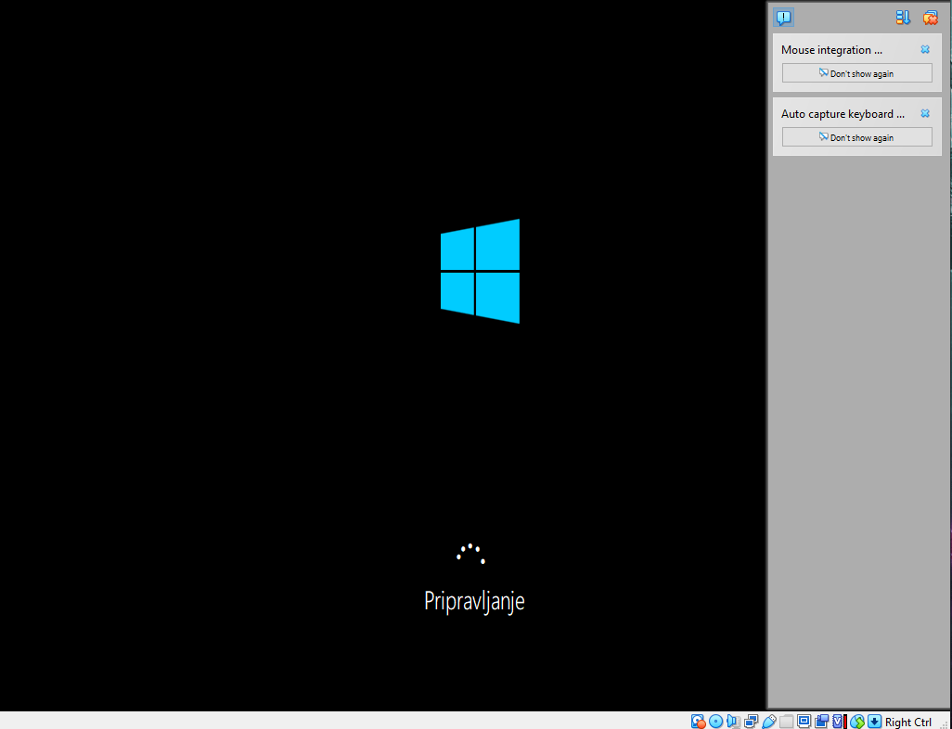Figure 3: Okno Windows 10 na VM
Ko sem odpravil napake v BIOS-u, se je VM pravilno zagnala s ISO in sliko OS-a. Nato se je začelo priprava in instalizacija OS-a Windows 10. Medtem sem mogel tudi naložiti in dovoliti napravi da je omogočila uporabo miške in tipkovnice.

5. Testiranje delovanja VM

5.1. Pregled namizja

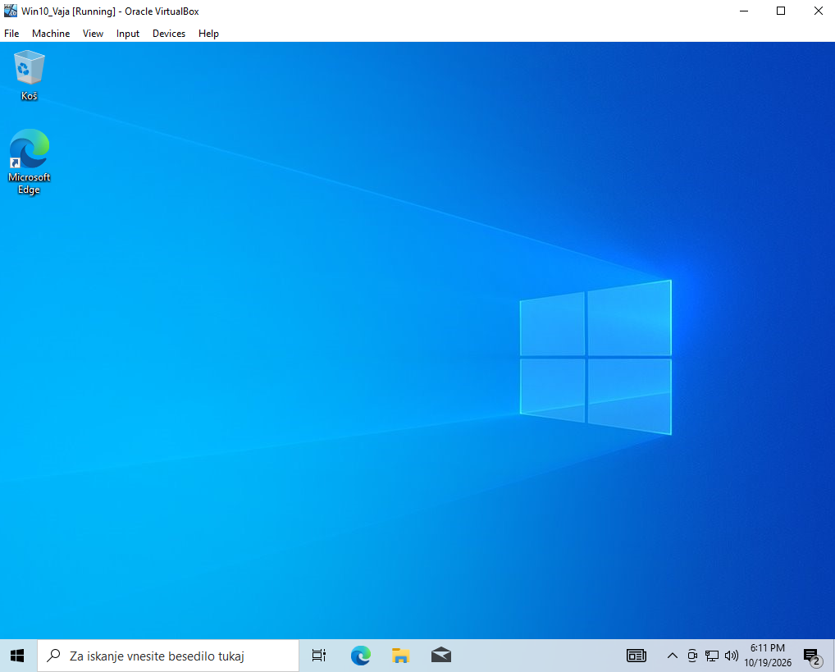Figure 4: Delujočo namizje v Windows 10 v VirtualBox

Ko se je namestitev končala, se je Windows 10 zagnal v namizje. Prikazalo se je namizje, ki je imelo opravno vrstico in edge.

5.2. Pregled datotek in raziskovalca

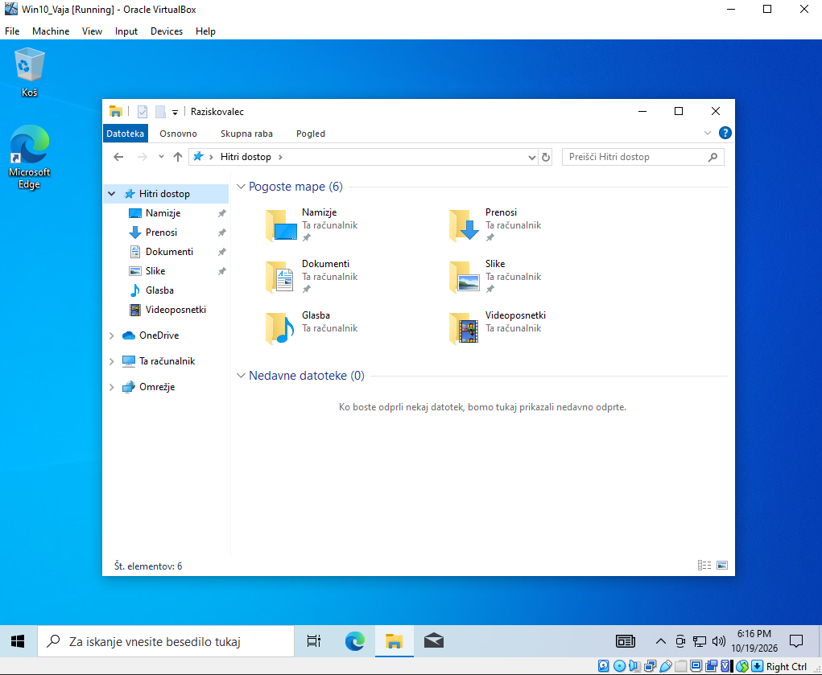Figure 5: Pregled raziskovalca v VM

Odprl in preveril sem raziskovalec, kje sem preveril delovanje map, dokumente, prenose, slike in kako se je sistem odzval.

5.3. Pregled omrežja in brskalnika

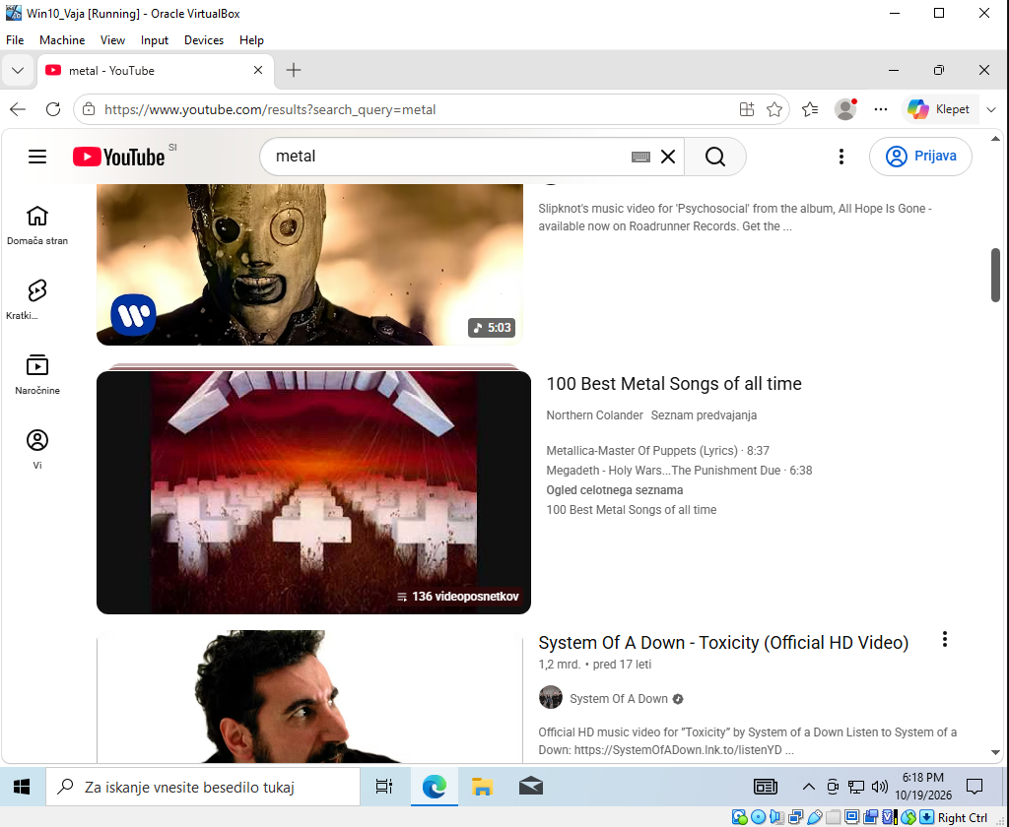Figure 6: Slika Youtube-a v VM
Preko Microsoft Edge-a preveril če je deloval internet. Povezava je delovala brez težav, ki sem potrdil z dostopanjem do spletnih strani kot so YouTube.

